**Actualización de la Colección GESPRO**

[**https://recursos.mep.go.cr/2021/coleccion_gespro/**](https://recursos.mep.go.cr/2021/coleccion_gespro/)

**Se agregan los recursos a la colección y sus datos e imagen**

<https://www.mep.go.cr/educatico/cuentos-mi-tia-panchita>

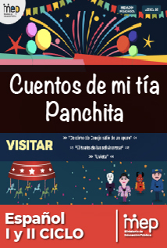

<https://www.mep.go.cr/educatico/calendario-escolar-2022>

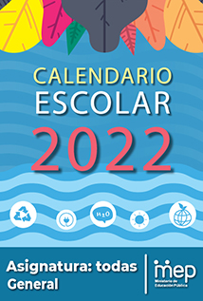

<https://www.mep.go.cr/educatico/welearn-modulos-autoaprendizaje-10-ano>

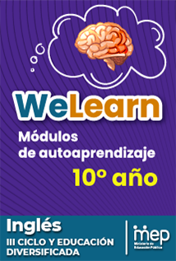

<https://www.mep.go.cr/educatico/claves-arte-costarricense>

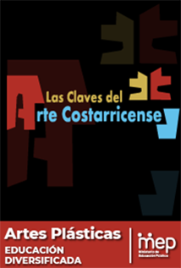

<https://www.mep.go.cr/educatico/sitio-pntm>



Se eliminan en avance recursos ya publicados

Se agregan a la ficha los nuevos recursos para diseño: <https://adminmepcr-my.sharepoint.com/:x:/r/personal/patricia_hernandez_conejo_mep_go_cr/_layouts/15/Doc.aspx?sourcedoc=%7B8197E432-0B5D-4BEE-A451-38746B51C100%7D&file=Divulgaci%C3%B3nGESPRO.xlsx&action=default&mobileredirect=true&cid=c185afd9-79c9-4e02-b7d9-2adf231f78c3>

Elimina repositorio

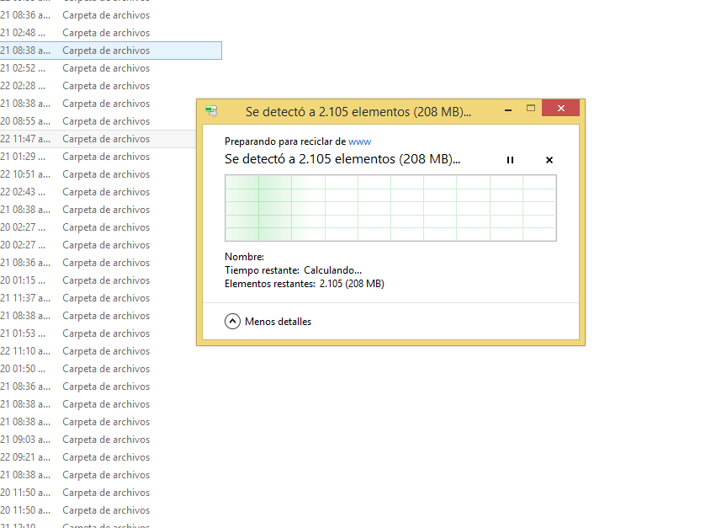

Se actualiza repositorio

